Руководство и управление работами проекта
В стандарте ANSI PMI PMBOK® GUIDE входы, инструменты / методы и выходы процесса описываются следующим образом.
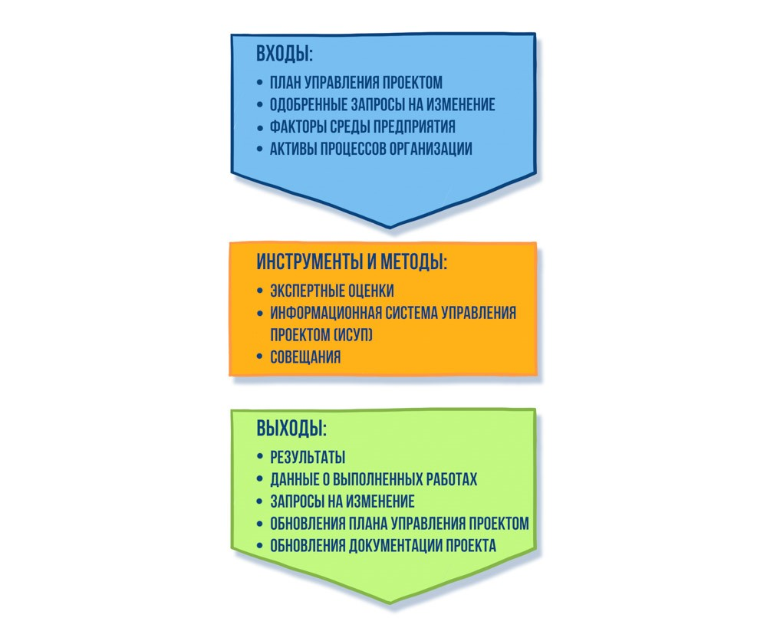
Основные цели управления исполнением проекта.
- Выполнение плана управления проектом и работами, определенными в описании содержания проекта.
- Привлечение и использование всевозможных ресурсов, необходимых для выполнения проекта.
- Подбор и обучение команды проекта, управление человеческими ресурсами.
- Получение предложений от потенциальных поставщиков.
- Выбор поставщиков.
- Получение, контроль и утверждение результатов проекта.
- Управление рисками, изменениями и проблемами проекта.
- Подготовка отчетов о ходе реализации проекта.
- Сбор и документирование накопленного опыта.
Интерпретация управления исполнением проекта и рекомендации.
Данный процесс должен обеспечить эффективное управление запланированными работами проекта. При выполнении работ в соответствии с утвержденным планом руководитель проекта привлекает всевозможные ресурсы (как внутренние, так и внешние) – человеческие, финансовые, материальные, технологические и другие, отслеживает получение и документирует результаты работ, осуществляет сбор данных и готовит отчеты о статусе, продвижении и прогнозах исполнения плана проекта.
На вход процесса поступают план управления проектом и одобренные запросы на изменения, то есть только те, которые получили одобрение (acceptance) либо руководителя проекта (в случае несущественных изменений), либо комитета по управлению изменениями (в случае существенных изменений – см. описание предыдущего процесса).
ВНИМАНИЕ
Отклоненные или отложенные запросы на изменения плана не участвуют в процессе управления исполнением проекта.
Руководитель проекта использует в данном процессе его основной документ – план управления проектом и одобренные изменения планов (как рабочего, так и базового), а также учитывает факторы среды предприятия, воздействующие на проект, и собственные активы процессов организации.
Как мы уже знаем, изменения часто являются причиной возникновения рисков проекта. Поэтому, важной обязанностью руководителя проекта является управление рисками, возникающими при изменениях плана проекта и реализация стратегий реагирования на риски проекта.

ВНИМАНИЕ
Руководитель проекта не исполняет работы, а управляет исполнением работ проекта. За исполнение работ проекта могут отвечать члены команды проекта, руководители под-проектов, внешние поставщики и другие участники проекта. Руководитель проекта в данном процессе отвечает за организацию исполнения работ и координацию использования всевозможных ресурсов проекта.
Поэтому на входе процесса нет результатов работ – они появляются на выходе.
Как достижение, так и отсутствие (например, задержка в получении) плановых результатов проекта обсуждаются на заседаниях команды проекта, на которых происходит обмен экспертными оценками и активно используются (в качестве инструмента данного процесса) информационная система управления проектом (ИСУП).
Современные ИСУП, реализованные в виде разнообразных программных продуктов (например, Microsoft EPM, Primavera, PlanView, Clarity и др.), позволяют эффективно анализировать исполнение плана проекта, в том числе выявлять отклонения по срокам, стоимости работ, оптимизировать распределение ограниченных ресурсов, вносить одобренные изменения, отслеживать статус работ и выполнять другие функции.
Информация об исполнении работ на выходе данного процесса должна включать отчеты о проекте. Рекомендуется использовать три вида отчетов:
- Отчет о статусе проекта (project status report).
- Отчет о продвижении проекта (project progress report).
- Отчет о прогнозе проекта (project trend report).
Отчет о статусе проекта отвечает на вопрос: каково состояние проекта на данный момент времени?
Отчет о продвижении проекта отвечает на вопрос: что было сделано по проекту за определенный период времени (например, за прошедший месяц или квартал)?
Отчет о прогнозе отвечает на вопрос: что может произойти с проектом в будущем?
Данные о выполненных работах и информация о ходе исполнения работ проекта должны быть доведены до сведения заинтересованных участников проекта (project stakeholders) в соответствии с планом управления коммуникациями. В плане управления коммуникациями должны быть указаны:
- Потребности участников проекта в получении информации о проекте.
- Требования к формату и степени детализации этой информации.
- Требования к виду канала передачи информации.
- Лица, ответственные за подготовку, отправку и получение информации.
- Периодичность предоставления информации.
Одним из выходов данного процесса являются запросы на изменения (как существенные, так и не существенные), которые в случае одобрения поступают на вход данного процесса. Обновленный план и документация проекта отражают в себе принятые изменения и также являются выходами данного процесса.
В данном процессе руководитель проекта:
- Непрерывно привлекает основные ресурсы, выделенные для выполнения работ по проекту.
- При необходимости принимает решения о замене, перераспределении или выделении дополнительных ресурсов.
- Учитывает одобренные изменения в приоритетах, сроках, стоимости работ, качестве результатов работ и др.
В обновленной документации проекта, являющейся также одним из выходов данного процесса, важной составляющей являются сведения о том, что показал опыт.
Именно в процессе руководства исполнением проекта, руководитель проекта накапливает опыт и извлекает уроки, как положительные, так и отрицательные, которые могут быть полезны для руководителей других проектов организации.
ВНИМАНИЕ
База данных извлеченных уроков является единым, централизованным информационным ресурсом, к которому имеют доступ все руководители проектов организации.
Всякий раз, когда в проекте возникает сложная, нестандартная ситуация или проблема, руководитель проекта может воспользоваться данной базой, чтобы выяснить, не сталкивались ли с подобными проблемами руководители других проектов? Если такие (или подобные) ситуации уже имели место в прошлых проектах организации, то извлеченные уроки могут содержать полезные рекомендации и советы, как следует действовать.
Структура базы данных извлеченных уроков должна быть предельно простой и включать достаточно сжатые, но информативные поля:
- Описание проблемы.
- Как она была решена.
- Кто ее решил.
- Контакты лица, решившего проблему.
- Какие выводы были получены, какой урок извлечен.
Опыт управления исполнением проекта показывает следующее.
- При управлении исполнением небольших и средних проектов от руководителя проекта требуется наличие глубокой технической экспертизы и знаний технологий создания продуктов (hard skills). С возрастанием сложности и объемов работ по проекту (как правило, требуется интеграция различных продуктов и технологий) возрастают требования к лидерским качествам руководителя проекта и искусству управления людьми и коммуникациями проекта (soft skills). В крупных проектах и программах руководитель делегирует многие технические задачи на уровень ниже (руководителям под-проектов, ведущим разработчикам продуктов), сосредотачивая основное внимание на стратегических вопросах, связанных с определением приоритетов и оптимальным распределением ограниченных ресурсов.
- В крупных проектах возрастает роль администратора проекта (Project Office), отвечающего за регулярное обновление планов проекта, мониторинг работ, ведение проектной документации и архивов, контроль исполнения принятых решений. Руководитель проекта концентрирует свое внимание на стратегических целях и задачах развития проекта.
Роль администратора проекта чрезвычайно важна в крупных проектах. Это первый помощник руководителя проекта, его «правая рука». Ответственность администратора проекта за ведение всей проектной документации подразумевает глубокое знание всех планов проекта, деталей проводимых исполнителями работ, профессиональное ведение протоколов заседаний команды проекта, владение эффективными методами всевозможных коммуникаций (горизонтальных и вертикальных, формальных и неформальных, устных и письменных). В случае непродолжительного отсутствия руководителя проекта именно администратор проекта («правая рука») его замещает.
- Частыми причинами существенных отклонений показателей прогноза от плановых показателей могут быть отсутствие своевременных решений по существенным изменениям базового плана, либо некорректное прохождение проверок успеха проекта (kill points) по завершению фаз проекта.

